Лабораторная работа № 2.

Отношения. Бинарные отношения.

Цель работы: получить навыки оперирования с отношениями над множествами.

1.1. Декартово (прямое) произведение множеств. Отношения и функции
Определение 1. Декартовым (прямым) произведением множеств X и Y называется множество 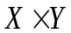, элементами которого являются все возможные упорядоченные пары (x, y) такие, что 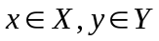.
Для упорядоченных пар (x, y) используется также обозначение <x, y>.
Определение 2. Прямым (декартовым) произведением множеств Х₁, Х₂, …, Х_{n} называется совокупность всех упорядоченных n-ок (x₁, …, x_{n}) таких, что 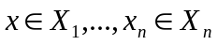. Если Х₁=Х₂=…Х_{n}, то пишут 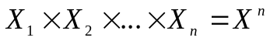.
Пример 1.
1. Пусть X={1, 2, 3}, Y={0, 1}. Тогда ; 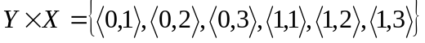.
2. Пусть Х – множество точек отрезка [0, 1], а Y – множество точек отрезка [1, 2]. Тогда 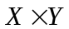 - множество точек квадрата 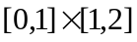 с вершинами в точках (0, 1), (0, 2), (1, 1), (1,2).
Определение 2. Бинарным (или двуместным) отношением ρ на паре множеств А и В называется произвольное подмножество множества .
Тот факт, что элементы а и в находятся в бинарном отношении R, записывается следующим образом: 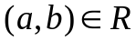 или 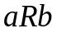 .
Если ρ есть отношение и пара (x, y) принадлежит этому отношению, то наряду с записью (x, y)∈ρ употребляется запись xρy. Элементы х и у называются компонентами (или координатами) отношения ρ.
Пример 2.
Приведем примеры бинарных отношений.
1. Отношения на множестве натуральных чисел N:
отношение ≤ − выполняется, например, для пар (7, 9) и (7, 7), но не выполняется для пар (9, 7);
отношение “иметь общий делитель, отличный от единицы” − выполняется, например, для пар (6, 9), (4, 2), (2, 4), (4, 4), но не выполняется для пар (7, 9) и (9, 7);
отношение “быть делителем” − число а делитель числа в − выполняется, например, для пар (2, 4) и (4, 4), но не выполняется для пар (4, 2) и (7, 9).
2. Отношения на множестве точек плоскости:
отношение “находиться на одинаковом расстоянии от начала координат”− выполняется для пар точек находящихся на одной и той же окружности с центром в начале координат;
отношение “находиться на разном расстоянии от начала координат” выполняется для тех и только тех пар точек, для которых не выполняется предыдущее отношение;
отношение “быть симметричным относительно оси Х” выполняется для всех пар точек (х1,y1) и (x2,y2), удовлетворяющих условию х1 = х2 и y1 = −y2.
3. Отношения на множестве людей: “жить в одном городе”, “быть моложе”, “быть сыном”, “быть знаменитым”.
Определение 3. N-арным отношением  на множествах Х₁, Х₂, …, Х_{n} называется произвольное подмножество множества 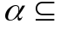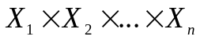.
Говорят, что элементы 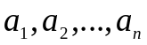 находятся в отношении , если ()∈R.
Определение 4. Областью определения бинарного отношения ρ называется множество
Определение 5. Областью значений бинарного отношения ρ называется множество
Пусть ρ⊆ X×Y определено в соответствии с изображением на рис. 1. Область определения D_{ρ} и область значений E_{ρ} определяются соответственно:
D_{ρ}={x: (x, y) ∈ ρ}, E_{ρ}={y: (x,y)∈ ρ}.
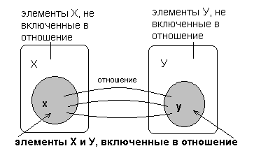
Рис. 1.

Бинарное отношение можно задать любым из способов задания множеств. Помимо этого отношения, определенные на конечных множествах обычно задаются:
- списком (перечислением) пар, для которых это отношение выполняется.
- матрицей смежности – бинарному отношению соответствует квадратная матрица с =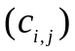 порядка n, в которой элемент c_{ij}, стоящий на пересечении i-той строки и j-го столбца, равен 1, если a_{i} и a_{j} находятся в отношении , и − 0, в противном случае:
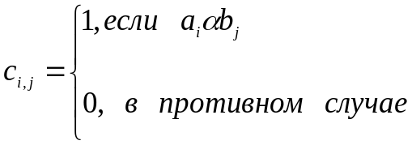
Пример 3.
Пусть M={1, 2, 3, 4, 5, 6}. Задать в явном виде (списком) и матрицей смежности отношение ρ, определенное на множестве , если ρ означает «быть строго меньше».
Отношение ρ, как множество, содержит все пары элементов a, b из М такие, что a<b. Тогда
ρ = {(1, 2), (1,3), (1, 4), (1, 5), (1, 6), (2, 3), (2, 4), (2, 5), (2, 6), (3, 4), (3, 5), (3, 6), (4, 5), (4, 6), (5, 6)}.
Матрица смежности отношения ρ имеет вид:

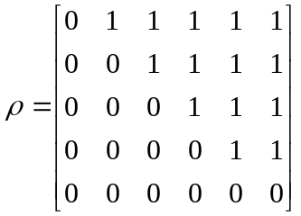.
Определение 6. Бинарное отношение f на паре множеств X, Y называется функциональным, функцией или отображением множества X в множество Y, если из (x, y)∈f и (x, z)∈f следует, что y=z.
Поскольку функции являются бинарными отношениями, то две функции f и g равны, если они состоят из одних и тех же элементов. Область определения функции обозначается Df, а область значений – Rf. Определяются они так же, как и для бинарных отношений.
Если f – функция, то вместо (x, y)∈f пишут y=f(x) и говорят, что y – значение, соответствующее аргументу х, или y – образ элемента х при отображении f. При этом х называется прообразом элемента y.
Определение 7. Назовем f n-местной функцией из Х в Y ,если f:X^{n}→Y. Тогда пишем y=f(x₁, x₂, …, x_{n}) и говорим, что y – значение функции при значении аргументов x₁, x₂, …, x_{n}.
Пусть f: X→Y.
Определение 8. Функция f называется инъективной, если для любых х₁, х₂, y из y=f(х₁) и y=f(х₂) следует, что х₁= х₂, то есть каждому значению функции соответствует единственное значение аргумента.
Определение 9. Функция f называется сюръективной, если для любого элемента y∈Y существует элемент х∈Х такой, что y=f(x).
Определение 10. Функция f называется биективной, если f одновременно сюръективна и инъективна.
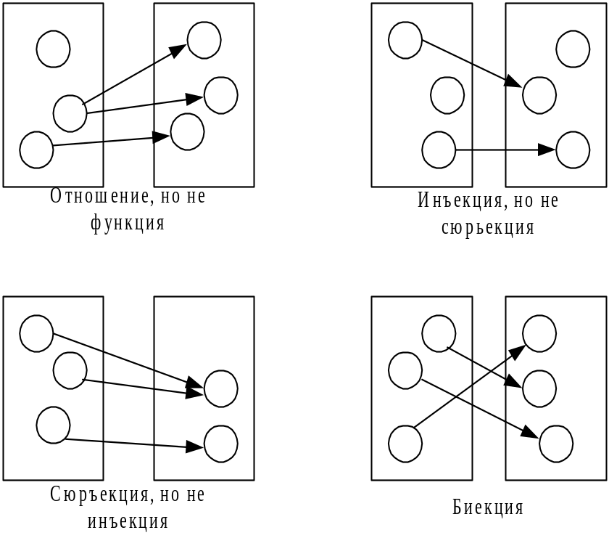
Рисунок 9 иллюстрирует понятия отношения, отображения (функции), инъекции, сюръекции и биекции.
Рис. 9.

Пример 4.
Рассмотрим три функции, заданные на множестве действительных чисел и принимающих значение в этом же множестве:
- функция f(x)=e^{x} − инъективна, но не сюръективна;
- функция f(x)=x³-x – сюръективна, но не инъективна;
- функция f(x)=2x+1 – биективна.
Определение 11. Суперпозицией функций называется функция, полученная из системы функций f, f₁, f₂, …, f_{k} некоторой подстановкой функций f₁, f₂, …, f_{k} во внешнюю функцию f вместо переменных и переименованиями переменных.
Пример 5.
Класс элементарных функций есть множество всех суперпозиций так называемых основных элементарных функций (одноместных): степенных, показательных, логарифмических, тригонометрических и обратных тригонометрических) и двуместных функций, представляющих арифметические операции.
1.2. Свойства бинарных отношений. Специальные бинарные отношения
Определение 12. Бинарное отношение ρ на множестве Х называется рефлексивным, если для любого элемента х∈Х выполняется хρ х.
Определение 13. Бинарное отношение ρ на множестве X, заданное матрицей смежности, в которой все элементы главной диагонали − единицы, а на остальных местах стоят нули, называется диагональным.
Определение 14. Бинарное отношение ρ на множестве Х называется симметричным, если для любых х, у∈Х из хρ у следует уρ х.
Матрица смежности симметричного отношения симметрична относительно главной диагонали: 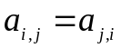.
Определение 15. Отношение называется антирефлексивным, если ни для одного элемента а∈X не выполняется аа.
Главная диагональ его матрицы смежности содержит только нули.
Определение 16. Бинарное отношение ρ на множестве Х называется транзитивным, если для любых х, у, z∈Х из хρу и уρ z следует хρ z.
Пример 6.
Отношения: “равенство”, ≤, “жить в одном городе” являются транзитивными, а отношение “быть сыном” не транзитивно.
Определение 17. Бинарное отношение, которое одновременно рефлексивно, симметрично и транзитивно отношение на множестве Х называется отношением эквивалентности на множестве Х.
Пример 7.
1. Отношение равенства на множестве целых чисел есть отношение эквивалентности.
2. Отношение подобия на множестве треугольников есть отношение эквивалентности.
3. Отношение «строго меньше» на множестве действительных чисел не рефлексивно, не симметрично и транзитивно на этом множестве.
4. Отношение перпендикулярности прямых не рефлексивно, симметрично, не транзитивно.
Пусть ρ - отношение эквивалентности на множестве Х.
Определение 18. Классом эквивалентности, порожденным элементом х, называется подмножество множества Х, состоящее из тех элементов y∈Y, для которых хρу. Класс эквивалентности, порожденный элементом х, обозначается через [x]: 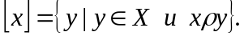
Определение 19. Бинарное отношение ρ на множестве Х называется антисимметричным, если для любых х, у∈Х из хρ у и уρ х следует, что х=у.
Определение 20. Бинарное отношение, которое одновременно рефлексивно, антисимметрично и транзитивно называется отношением частичного порядка.
Пример 7.
1. Отношение «х ≤ у» на множестве действительных чисел − отношение частичного порядка.
2. Схема организации подчинения в учреждении −это отношение частичного порядка на множестве должностей.
Определение 21. Множество с заданным на нем отношением частичного порядка называется частично упорядоченным. Если при этом любые два элемента находятся в отношении, то такое множество называется линейно упорядоченным.
Элементы, находящиеся в отношении частичного порядка называются сравнимыми.
Определение 22. Бинарное отношение называется отношением строгого порядка , если оно одновременно антирефлексивно, антисимметрично и транзитивно.
Пример 8.
Приведем некоторые примеры.
1. Множество действительных чисел линейно упорядочено относительно отношений , .
2. Отношения < и > на множестве действительных чисел являются отношениями строгого порядка.
3. Отношение включения ⊆ на системе подмножеств множества М задает частичный порядок, причем все подмножества множества М линейно упорядочено относительно отношения ⊆.
4. Отношение включения ⊂ на системе подмножеств множества М задает строгий порядок.
5. Множества {1, 2}, {1, 2, 3} сравнимы относительно отношения ⊂ −{1, 2}⊂{1, 2, 3}, a множества {1, 2} и {1, 3, 4} не сравнимы.
6. Отношения подчиненности на предприятии задает строгий частичный порядок. В нем несравнимыми будут сотрудники разных отделов.
7. Пусть порядок букв конечного алфавита А зафиксирован, т. е. всегда один и тот же. Тогда этот порядок определяет линейное упорядочение букв, которое назовем отношением предшествования и обозначим через ⎨. Если 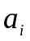 предшествует 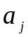 в алфавите, то это записывается следующим образом: ⎨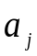. На основе отношения предшествования букв строится отношение предшествования слов. Это отношение задает линейное упорядочение множества всех конечных слов в алфавите А, которое называется лексикографическим упорядочением слов. Примером такого упорядочения является расположение слов в словаре.
8. Если рассматривать числа в позиционных системах счисления (например десятичной), как слова в алфавите цифр, то их лексикографическое упорядочение совпадает с обычным упорядочением чисел, при этом предполагается, что все сравниваемые числа имеют одинаковое число разрядов (такое дополнение разрядами можно провести искусственно):
20 < 1073;
0020 1073.

2. Порядок выполнения лабораторной работы.
1. Привести по два примера бинарных отношений следующей природы:
- отношения на множестве чисел;
- отношения на множестве геометрических объектов;
- отношения на множестве людей;
- отношения на множестве географических объектов;
- отношение на множестве предметов окружающего мира;
2. Описать матрицы смежности бинарных отношений на множестве из 7 элементов для двух отношений.
3. Привести примеры отношений ( по два отношения для каждого примера) со следующими свойствами:
- рефлексивность;
- антирефлексивность;
- симметричность;
- антисимметричность;
- транзитивность;
- эквивалентность.
Дать обоснование каждому примеру.
4. Выяснить, какими свойствами обладают заданные бинарные отношения и 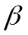?
Результаты описать в виде таблицы:
 | Рефлексивн. | Симметрич | Антисим-метр. | Транзитив. | Эквивалент. | Частич. порядок | Функция
отметив соответствующий результат знаком «+» или «−», указать, если это необходимо, вид функции. Изобразить соответствующие отношения графически. Выводы обосновать. Отношения и выбрать в соответствии с номером в журнале.
3. Состав отчета по лабораторной работе

1. Краткие теоретические сведения.
2. Примеры бинарных отношений для задачи 1.
3. Матрицы смежности бинарных отношений для задачи 2.
3. Примеры бинарных отношений для задачи 3.
4. Анализ бинарных отношений для задачи 4.

Пример решения задачи 4 варианта №52 для отношения :
52 | 0 | 1 | 0 | 1
 | 1 | 1 | 1 | 0
 | 0 | 0 | 0 | 0
 | 0 | 0 | 0 | 0

Графическое изображение отношения :
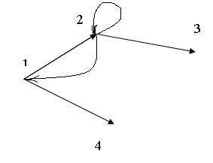
 | Рефлексивн. | Симметрич | Антисим-метр. | Транзитив. | Эквивалент. | Частич. порядок | Функция
 | − | − | − | − | − | − | −

Не рефлексивно, т.к. не каждая вершина имеет петлю.
Не симметрично, т.к. , например, элементы 1 и 4 находятся в отношении : 14, но не выполняется 41
Не антисимметрично, т. к. 12 и 21 .
Не транзитивно, т. к. выполняется 12 и 21, но нет петли 11.
Не эквивалентность, т. к. не транзитивно.
Не частичный порядок, т.к. не антисимметрично.
Не функция, т. к. элемент 2 имеет два образа: 1 и 2.

Исходные данные:
матрицы смежности отношений
№ |  | 1 | 2 | 3 | 4
1 | 1 | 0 | 1 | 1 | 0 |  | 0 | 0 | 1 | 0
 | 2 | 1 | 1 | 1 | 1 |  | 1 | 0 | 0 | 1
 | 3 | 0 | 1 | 0 | 0 |  | 0 | 0 | 0 | 0
 | 4 | 0 | 0 | 1 | 1 |  | 0 | 1 | 1 | 1
2 |  | 1 | 0 | 0 | 1 |  | 1 | 0 | 0 | 1
 |  | 1 | 0 | 0 | 1 |  | 1 | 0 | 0 | 0
 |  | 1 | 0 | 1 | 0 |  | 0 | 0 | 0 | 0
 |  | 0 | 1 | 0 | 0 |  | 0 | 0 | 0 | 1
3 |  | 0 | 1 | 1 | 1 |  | 1 | 1 | 0 | 1
 |  | 1 | 1 | 1 | 0 |  | 1 | 1 | 0 | 0
 |  | 1 | 1 | 0 | 1 |  | 0 | 1 | 0 | 0
 |  | 1 | 0 | 0 | 1 |  | 1 | 1 | 0 | 0
4 |  | 1 | 1 | 1 | 0 |  | 0 | 1 | 1 | 1
 |  | 1 | 1 | 1 | 1 |  | 1 | 0 | 0 | 0
 |  | 1 | 1 | 0 | 1 |  | 1 | 0 | 0 | 0
 |  | 0 | 0 | 0 | 1 |  | 0 | 1 | 1 | 1
5 |  | 1 | 1 | 1 | 1 |  | 0 | 0 | 0 | 1
 |  | 1 | 0 | 1 | 1 |  | 1 | 0 | 1 | 0
 |  | 0 | 1 | 0 | 1 |  | 0 | 1 | 0 | 1
 |  | 0 | 0 | 1 | 0 |  | 0 | 1 | 1 | 0
6 |  | 0 | 1 | 0 | 0 |  | 1 | 0 | 1 | 1
 |  | 0 | 1 | 0 | 1 |  | 0 | 0 | 0 | 0
 |  | 1 | 0 | 0 | 0 |  | 0 | 1 | 0 | 1
 |  | 1 | 1 | 0 | 1 |  | 1 | 0 | 0 | 1
7 |  | 0 | 0 | 0 | 0 |  | 1 | 1 | 0 | 0
 |  | 0 | 0 | 1 | 0 |  | 1 | 1 | 1 | 0
 |  | 0 | 1 | 1 | 0 |  | 1 | 0 | 0 | 0
 |  | 1 | 0 | 0 | 0 |  | 0 | 1 | 1 | 1
8 |  | 1 | 0 | 0 | 0 |  | 1 | 0 | 0 | 1
 |  | 0 | 0 | 1 | 1 |  | 1 | 1 | 1 | 1
 |  | 0 | 1 | 0 | 0 |  | 1 | 1 | 1 | 1
 |  | 1 | 0 | 1 | 0 |  | 1 | 0 | 1 | 0
9 |  | 1 | 0 | 1 | 1 |  | 1 | 1 | 0 | 0
 |  | 0 | 0 | 1 | 0 |  | 0 | 1 | 0 | 1
 |  | 1 | 0 | 1 | 1 |  | 0 | 0 | 0 | 1
 |  | 1 | 0 | 0 | 1 |  | 1 | 0 | 0 | 0
10 |  | 1 | 0 | 1 | 1 |  | 1 | 0 | 0 | 0
 |  | 1 | 1 | 0 | 1 |  | 1 | 1 | 0 | 1
 |  | 0 | 1 | 0 | 1 |  | 1 | 1 | 1 | 0
 |  | 0 | 1 | 0 | 1 |  | 1 | 1 | 1 | 0
11 |  | 1 | 1 | 1 | 1 |  | 0 | 1 | 1 | 1
 |  | 0 | 1 | 0 | 1 |  | 1 | 1 | 0 | 1
 |  | 1 | 0 | 0 | 1 |  | 0 | 1 | 0 | 1
 |  | 1 | 1 | 0 | 1 |  | 1 | 1 | 0 | 0
12 |  | 0 | 0 | 1 | 0 |  | 0 | 0 | 1 | 1
 |  | 0 | 1 | 0 | 1 |  | 0 | 1 | 0 | 1
 |  | 0 | 1 | 0 | 1 |  | 0 | 1 | 0 | 1
 |  | 0 | 0 | 0 | 0 |  | 0 | 1 | 1 | 1
13 |  | 1 | 1 | 1 | 1 |  | 1 | 1 | 1 | 1
 |  | 0 | 1 | 0 | 1 |  | 0 | 1 | 0 | 1
 |  | 1 | 0 | 0 | 1 |  | 1 | 0 | 0 | 0
 |  | 1 | 0 | 1 | 0 |  | 0 | 1 | 1 | 1
14 |  | 0 | 1 | 0 | 1 |  | 1 | 0 | 1 | 0
 |  | 0 | 1 | 1 | 1 |  | 0 | 0 | 1 | 0
 |  | 1 | 1 | 1 | 0 |  | 0 | 1 | 0 | 0
 |  | 0 | 0 | 0 | 1 |  | 1 | 0 | 1 | 0
15 |  | 1 | 1 | 0 | 0 |  | 0 | 1 | 0 | 1
 |  | 1 | 0 | 0 | 0 |  | 0 | 0 | 1 | 1
 |  | 0 | 0 | 0 | 1 |  | 0 | 1 | 0 | 1
 |  | 1 | 1 | 0 | 1 |  | 1 | 1 | 0 | 0
16 |  | 0 | 1 | 1 | 1 |  | 0 | 0 | 0 | 0
 |  | 0 | 1 | 1 | 1 |  | 1 | 0 | 0 | 1
 |  | 1 | 1 | 0 | 0 |  | 1 | 0 | 1 | 1
 |  | 1 | 0 | 1 | 1 |  | 0 | 1 | 0 | 1
17 |  | 0 | 1 | 1 | 0 |  | 0 | 0 | 1 | 1
 |  | 1 | 0 | 1 | 1 |  | 1 | 0 | 0 | 0
 |  | 0 | 1 | 0 | 1 |  | 1 | 1 | 0 | 1
 |  | 0 | 0 | 1 | 0 |  | 1 | 0 | 1 | 1
18 |  | 0 | 0 | 0 | 0 |  | 0 | 0 | 0 | 1
 |  | 0 | 0 | 1 | 1 |  | 0 | 0 | 0 | 1
 |  | 0 | 0 | 0 | 0 |  | 0 | 1 | 0 | 1
 |  | 0 | 1 | 0 | 1 |  | 1 | 1 | 0 | 0
19 |  | 0 | 1 | 1 | 0 |  | 0 | 1 | 1 | 1
 |  | 0 | 0 | 0 | 1 |  | 1 | 0 | 1 | 1
 |  | 0 | 0 | 1 | 1 |  | 1 | 0 | 1 | 1
 |  | 1 | 0 | 0 | 0 |  | 1 | 1 | 1 | 0
20 |  | 1 | 1 | 1 | 0 |  | 0 | 1 | 0 | 1
 |  | 0 | 0 | 0 | 1 |  | 1 | 0 | 1 | 0
 |  | 1 | 0 | 0 | 0 |  | 1 | 1 | 1 | 1
 |  | 1 | 1 | 0 | 1 |  | 0 | 1 | 0 | 1
21 |  | 1 | 0 | 0 | 0 |  | 0 | 0 | 0 | 0
 |  | 0 | 0 | 0 | 0 |  | 0 | 1 | 0 | 1
 |  | 0 | 1 | 1 | 0 |  | 1 | 0 | 0 | 0
 |  | 0 | 1 | 0 | 1 |  | 1 | 0 | 1 | 1
22 |  | 0 | 0 | 0 | 0 |  | 1 | 0 | 1 | 1
 |  | 1 | 0 | 1 | 1 |  | 1 | 0 | 0 | 1
 |  | 0 | 1 | 0 | 1 |  | 1 | 0 | 0 | 1
 |  | 1 | 1 | 0 | 0 |  | 1 | 0 | 1 | 0
23 |  | 0 | 0 | 1 | 0 |  | 0 | 0 | 1 | 1
 |  | 0 | 1 | 1 | 1 |  | 1 | 1 | 1 | 1
 |  | 1 | 1 | 0 | 1 |  | 0 | 0 | 1 | 1
 |  | 1 | 0 | 1 | 1 |  | 0 | 1 | 1 | 1
24 |  | 1 | 1 | 1 | 0 |  | 0 | 1 | 1 | 0
 |  | 1 | 0 | 1 | 0 |  | 0 | 1 | 0 | 0
 |  | 0 | 1 | 1 | 1 |  | 0 | 0 | 1 | 0
 |  | 0 | 1 | 0 | 0 |  | 1 | 1 | 1 | 1
25 |  | 0 | 0 | 1 | 1 |  | 1 | 1 | 1 | 1
 |  | 0 | 0 | 1 | 0 |  | 0 | 1 | 1 | 1
 |  | 0 | 1 | 0 | 0 |  | 0 | 1 | 0 | 1
 |  | 0 | 0 | 1 | 1 |  | 0 | 1 | 0 | 0
26 |  | 1 | 0 | 0 | 0 |  | 1 | 0 | 0 | 1
 |  | 1 | 0 | 0 | 1 |  | 0 | 0 | 1 | 0
 |  | 1 | 1 | 1 | 1 |  | 0 | 1 | 0 | 0
 |  | 0 | 0 | 0 | 1 |  | 1 | 1 | 0 | 1
27 |  | 1 | 1 | 0 | 1 |  | 1 | 0 | 1 | 1
 |  | 1 | 0 | 0 | 1 |  | 0 | 1 | 0 | 1
 |  | 1 | 1 | 1 | 0 |  | 1 | 1 | 0 | 0
 |  | 0 | 1 | 1 | 1 |  | 0 | 1 | 0 | 0
28 |  | 1 | 1 | 0 | 0 |  | 0 | 1 | 1 | 1
 |  | 1 | 1 | 0 | 1 |  | 0 | 0 | 1 | 0
 |  | 0 | 0 | 1 | 1 |  | 1 | 0 | 1 | 1
 |  | 1 | 0 | 0 | 1 |  | 0 | 0 | 1 | 1
29 |  | 1 | 1 | 0 | 0 |  | 1 | 1 | 0 | 0
 |  | 1 | 0 | 0 | 0 |  | 0 | 1 | 1 | 1
 |  | 1 | 0 | 1 | 1 |  | 1 | 1 | 0 | 1
 |  | 1 | 0 | 0 | 0 |  | 0 | 1 | 0 | 0
30 |  | 1 | 1 | 0 | 1 |  | 1 | 0 | 0 | 1
 |  | 0 | 0 | 1 | 1 |  | 1 | 0 | 1 | 1
 |  | 0 | 0 | 0 | 0 |  | 1 | 0 | 0 | 1
 |  | 0 | 0 | 1 | 1 |  | 1 | 0 | 0 | 1
31 |  | 1 | 1 | 0 | 1 |  | 1 | 1 | 1 | 1
 |  | 1 | 1 | 0 | 1 |  | 0 | 1 | 0 | 0
 |  | 1 | 1 | 1 | 0 |  | 1 | 1 | 1 | 0
 |  | 0 | 1 | 0 | 1 |  | 1 | 0 | 1 | 1
32 |  | 0 | 1 | 0 | 0 |  | 0 | 0 | 1 | 1
 |  | 1 | 0 | 1 | 0 |  | 0 | 0 | 0 | 1
 |  | 0 | 1 | 1 | 1 |  | 1 | 1 | 0 | 1
 |  | 0 | 0 | 0 | 1 |  | 1 | 0 | 0 | 1
33 |  | 1 | 0 | 1 | 1 |  | 0 | 1 | 0 | 1
 |  | 0 | 1 | 1 | 1 |  | 0 | 1 | 1 | 1
 |  | 1 | 0 | 1 | 0 |  | 1 | 0 | 1 | 0
 |  | 1 | 1 | 0 | 1 |  | 0 | 0 | 0 | 1

34 | 0 | 1 | 1 | 0 |  | 1 | 1 | 0 | 0
 | 0 | 1 | 0 | 0 |  | 1 | 0 | 1 | 0
 | 0 | 0 | 1 | 1 |  | 1 | 0 | 1 | 1
 | 0 | 1 | 0 | 0 |  | 0 | 0 | 0 | 1
35 | 1 | 1 | 1 | 1 |  | 1 | 1 | 0 | 0
 | 1 | 1 | 0 | 1 |  | 1 | 1 | 0 | 1
 | 0 | 1 | 1 | 0 |  | 1 | 0 | 0 | 1
 | 1 | 0 | 1 | 0 |  | 1 | 0 | 1 | 0
36 | 1 | 1 | 1 | 1 |  | 1 | 0 | 1 | 0
 | 0 | 1 | 0 | 0 |  | 0 | 1 | 1 | 0
 | 0 | 1 | 1 | 1 |  | 0 | 1 | 0 | 0
 | 0 | 1 | 1 | 1 |  | 0 | 1 | 1 | 1
37 | 0 | 1 | 0 | 1 |  | 1 | 0 | 0 | 0
 | 1 | 1 | 1 | 0 |  | 0 | 0 | 0 | 0
 | 1 | 1 | 1 | 0 |  | 0 | 1 | 0 | 1
 | 1 | 1 | 0 | 1 |  | 0 | 0 | 1 | 1
38 | 0 | 1 | 1 | 0 |  | 1 | 1 | 1 | 0
 | 1 | 1 | 0 | 0 |  | 0 | 0 | 1 | 0
 | 1 | 1 | 1 | 1 |  | 0 | 0 | 1 | 1
 | 1 | 0 | 0 | 0 |  | 0 | 0 | 1 | 1
39 | 0 | 0 | 0 | 1 |  | 1 | 0 | 0 | 0
 | 0 | 0 | 0 | 0 |  | 1 | 1 | 0 | 0
 | 1 | 0 | 1 | 1 |  | 0 | 1 | 0 | 1
 | 1 | 1 | 1 | 0 |  | 1 | 0 | 0 | 0
40 | 0 | 1 | 0 | 1 |  | 1 | 0 | 0 | 0
 | 1 | 1 | 0 | 1 |  | 0 | 0 | 1 | 1
 | 0 | 1 | 0 | 1 |  | 1 | 0 | 1 | 0
 | 0 | 1 | 1 | 1 |  | 1 | 1 | 0 | 1
41 | 0 | 1 | 0 | 0 |  | 1 | 1 | 0 | 1
 | 0 | 0 | 1 | 0 |  | 0 | 0 | 0 | 1
 | 1 | 1 | 1 | 0 |  | 0 | 0 | 0 | 1
 | 1 | 1 | 1 | 0 |  | 1 | 1 | 1 | 0
42 | 0 | 0 | 1 | 0 |  | 0 | 1 | 1 | 0
 | 1 | 0 | 1 | 0 |  | 1 | 0 | 1 | 1
 | 0 | 0 | 0 | 0 |  | 1 | 0 | 0 | 0
 | 0 | 1 | 1 | 1 |  | 0 | 0 | 1 | 0
43 | 1 | 1 | 1 | 0 |  | 1 | 0 | 0 | 0
 | 1 | 0 | 0 | 0 |  | 1 | 1 | 0 | 1
 | 0 | 1 | 1 | 1 |  | 0 | 0 | 0 | 1
 | 1 | 0 | 1 | 1 |  | 0 | 0 | 1 | 0
44
44 | 0 | 0 | 0 | 1 |  | 0 | 0 | 1 | 0
 | 0 | 1 | 1 | 0 |  | 1 | 1 | 1 | 0
 | 1 | 1 | 1 | 1 |  | 1 | 1 | 0 | 0
 | 1 | 0 | 0 | 1 |  | 1 | 0 | 1 | 0
45 | 0 | 1 | 1 | 1 |  | 1 | 0 | 0 | 1
 | 1 | 1 | 0 | 1 |  | 1 | 1 | 0 | 0
 | 0 | 0 | 1 | 0 |  | 0 | 1 | 0 | 0
 | 0 | 0 | 1 | 0 |  | 0 | 0 | 1 | 1
46 | 0 | 1 | 1 | 1 |  | 0 | 0 | 0 | 0
 | 0 | 1 | 0 | 1 |  | 1 | 1 | 1 | 0
 | 1 | 0 | 1 | 0 |  | 0 | 0 | 1 | 1
 | 1 | 0 | 0 | 1 |  | 0 | 0 | 0 | 1
47 | 1 | 0 | 0 | 0 |  | 0 | 1 | 1 | 0
 | 1 | 0 | 1 | 0 |  | 1 | 1 | 1 | 0
 | 0 | 0 | 1 | 1 |  | 1 | 0 | 0 | 1
 | 0 | 0 | 0 | 1 |  | 1 | 0 | 0 | 0
48 | 0 | 0 | 1 | 0 |  | 0 | 1 | 1 | 0
 | 1 | 0 | 0 | 1 |  | 0 | 0 | 0 | 0
 | 1 | 0 | 1 | 0 |  | 1 | 0 | 0 | 1
 | 1 | 1 | 0 | 0 |  | 1 | 0 | 0 | 0
49 | 1 | 1 | 0 | 0 |  | 0 | 0 | 0 | 1
 | 0 | 0 | 1 | 1 |  | 1 | 0 | 1 | 1
 | 0 | 1 | 1 | 0 |  | 0 | 0 | 1 | 1
 | 1 | 0 | 1 | 0 |  | 1 | 1 | 0 | 0
50 | 1 | 1 | 0 | 1 |  | 0 | 0 | 0 | 0
 | 1 | 0 | 1 | 1 |  | 0 | 0 | 1 | 1
 | 1 | 1 | 1 | 1 |  | 1 | 1 | 0 | 0
 | 1 | 1 | 1 | 0 |  | 1 | 0 | 0 | 1
51 | 1 | 1 | 1 | 1 |  | 1 | 0 | 1 | 1
 | 1 | 1 | 1 | 1 |  | 0 | 1 | 0 | 1
 | 1 | 1 | 1 | 0 |  | 0 | 0 | 0 | 1
 | 1 | 0 | 0 | 0 |  | 1 | 1 | 1 | 0
52 | 0 | 1 | 0 | 1 |  | 1 | 0 | 0 | 0
 | 1 | 1 | 1 | 0 |  | 1 | 0 | 1 | 0
 | 0 | 0 | 0 | 0 |  | 0 | 1 | 0 | 1
 | 0 | 0 | 0 | 0 |  | 0 | 0 | 1 | 1

